自主飞行辅助系统

3级技术成熟度评估报告

2023-6-12

信天智行（天津）航空科技有限公司

中国（天津）自由贸易试验区空港经济区环河北路80号空港商务园E8号楼A322-324

# 表明之前已实现TRL 2的书面证据

## 基本原理(Basic Principle)

* 在新经济模式下，终端用户希望在更高的空中交通密度和复杂的运营环境中实现更安全、更快捷、更便宜的立体运输（货运和客运）;
* 就中长期的愿景而言，我们看到了未来数字飞行规则（DFR）数字通航下自主飞行的趋势。但这是一个比较漫长的过程，所以在这个过程中，我们秉承“先辅助决策后自主决策”、“先协同决策再自主决策”的逐步向上兼容和扩展的技术和产品实现路径;
* 当前空中交通管理（ATM）系统每天需要管控数万次的航班，为其提供空中交通管制（ATC）、交通流量管理（TFM）等服务，确保飞行器在空域系统中安全、高效运行。然而，随着城市空中交通（UAM）、无人机系统（UAS）等新兴概念的出现和发展，ATM遇到了前所未有的挑战，不仅体现在飞机数量的持续增加，还有全新的服务对象和运行方式。中心化的空中交通管制系统将成为更高空中交通密度和包含不同类型飞机的融合空域的瓶颈。

更多详细信息请参见 “Albatross.ai - BP Narrative - D.8” [1]

## 假设(Assumptions)

* 在近中期，高度结构化的空域结构实现了最小的冲突交通：空域被划分为多个层，其中每个高度带对应于航向范围和飞行器类型。空中走廊旨在提供固定的路线结构，从而发挥以安全分离的方式引导交通的优势。最初的走廊仅由两条单向、孤立的航线及其附近空间构成，飞行规则延用当前目视飞行规则（VFR）或仪表飞行规则（IFR）
* 这些设备将是满足飞行路线和空域要求所必需的：飞机将配备相应设备以检测运行危险并在适当时自动执行避让机动。飞机将按照适用的防撞和通行权规定运行;飞机将具有自动飞行和通信、导航和监视能力，以满足其运营空域的基于性能的要求;飞机将符合适用的监管机构定义的适航认证要求。
* 扩展交通管理（xTM）将提供必要的信息，以确保足够的运行情景意识和决策自动化，并将负责验证飞行计划及其相关轨迹以避免危险情况。
* 未来的运营将需要高水平的效率和可预测性，这将通过遵守具有空间和时间元素的详细飞行计划来实现。
* 机场或垂直机场的地面移动和时段预订不在此 技术成熟度评估（TRA） 的范围内。
* 由组合导航系统提供安全和准确的位置信息，在此阶段不考虑天气限制
* 地面和飞机上的探测和避障（DAA）能力将不受气象条件的限制，因此，飞机将始终具有可用的 DAA 功能。如果发生异常情况，这些功能将为运行提供额外的稳健性。主动或被动传感技术都将是DAA的上游，但现阶段不考虑光学传感。
* 在此阶段不考虑应急和紧急管理，假设飞机将有足够的机载自动化来应对应急和紧急事件。
* 为了更广泛地部署具备垂直起降能力航空器（VCA）运营，将基于城市空中交通（UAM）飞机运行独有的新进离场程序开发新的垂直机场（包括常规机场上的垂直机场）。随着这些技术和相应方法设计标准的成熟，它们将包括对地面的指导。鉴于巡航高度低，VCA运行可能不需要使用到达程序以外的进近程序。

## 运行环境和预期应用场景 (Operational Environment and Expected Application)

民航局 2022 年发布的“民用无人驾驶航空发展路线图 V1.0 （征求意见稿）”明确提出先载货 后载客、先通用后运输、先隔离后融合的发展路径。在这个民航局的发展路径指导下，AFAS 的短中期目标运行场景在商业航空领域将聚焦在 1）货运；2）公共服务；3）航空旅游，同 时也可以在不进行重大更改的情况下在军民融合领域部署用于 1）健壮的忠诚僚机；2）蜂群战术。

## 技术理念(Technical Concept)

参考“Decentralized Aircraft Landing Scheduling at Single Runway Non-Controlled Airports ”【3】，DO-365B, DO-361和专利“无人机与载人航空器共存环境下机载自主调度系统及方法”【10】

# 关键系统和功能(Critical Functions and System)

自主飞行辅助系统（AFAS）或超级飞管（SuperFMS）是一种机载系统，将负责安全执行飞行并提高机队运营效率。该系统将由四个子系统组成：探测与避障（DAA），间隔管理系统(ASAS)，协作决策辅助系统（CDAS），分布式决策辅助系统（DDAS），整个AFAS的主要输出是4D轨迹或基于轨迹的飞行计划（在某些情况下会重新计算生成）。

在现阶段，AFAS的地面部分将作为整体的一部分，负责生成基于轨迹的飞行计划，监控飞行状态和意图，协作决策等。

基于轨迹的飞行计划：基于轨迹的飞行计划将提供流量管理，使用可预测的已发布的飞行路径实现飞行器在目的地及时的分离和排序，进行冲突消除和一致性的监控。

4D轨迹（4DT）：将4D轨迹应用于其飞行计划，整体运行将受益匪浅。任务将使用单一、全面的4D轨迹，其中包括通过计划航点的预计时间段和适当的时间容差。虽然时间维度不会用于消除交通冲突，但决策辅助系统将利用其来确保到达序列的可行性。

 AFAS将负责飞行计划的管理和执行，对飞行任务的任何修改都将通过其接口执行。AFAS将包含预定义的飞行程序和飞行线路，并且高保真度的障碍物和地形数据库，以支持安全的自主导航。

从出发到到达的完整路线将被规划，并将提交给ATC，以进行流程管理和提供适用的分离服务的预先协商。这些飞行线路将以4DT的形式在AFAS上传递以进行执行。虽然如此，它也可以自主的控制速度和飞行路径的更改，因为它将自主执行间隔管理和DAA机动。

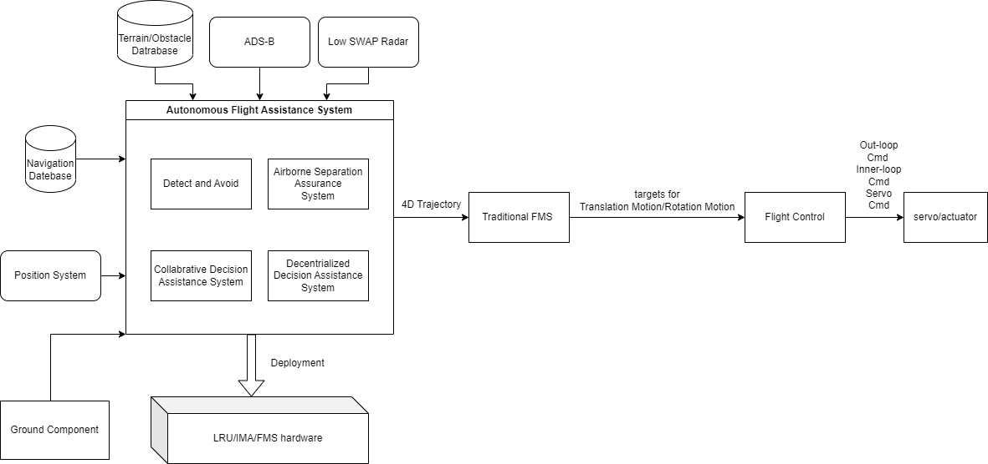

系统框图

## 上下游数据流（Data Flow）

AFAS包含DAA, ASAS, CDAS, DDAS四个模块。从CDAS和DDAS调度模块生成的指令（例如优化降落序列）会和DAA/ASAS模块联动，进一步解释为保障间隔配备的四维航迹指令（4DT command with separation assurance），作为输出指令；

AFAS的下游是传统意义的飞行管理系统或飞行器管理系统（Flight Management System，FMS/Vehicle Management System, VMS）, 它会进一步解析4DT 指令作为平动和转动的目标位置（targets for Translation Motion/Rotation Motion）。Translation motion targets （平动的目标“位置”）：altitude target, speed target, VS target; Rotation motion targets （转动的目标“位置”）：pitch steering/attitude target, roll steering/attitude target, heading target；

FMS/VMS的下游是飞行系统（Flight Control System, FCS），它会further interpret translation and rotation target commands as Out-loop Cmd (e.g., attitude command), Inner-loop Cmd (e.g., rate command), and eventually the Servo Cmd (e.g., PWM command);

FCS的下游就是servo/actuator了，它会further interpret Servo Cmd to drive the servo, 然后通过Fly By Wire （FBW） or Mechanical Linkage to control the aircraft control surface （操纵面）or distributed propulsion system。

数据流上下游驱动的产业合作，有一个很好的对标，那就是在A320上不管是所谓的Thales 的FMGC（包含FM和FG, FM也就是FMS，FG基本相当于FCS的Out-loop）还是Honeywell的FMGC都是用的Thales的FG。也就是打的Honeywell的FMGC铭牌其实是Honeywell和Thales产业合作的产物，Honeywell提供了FM的板子，Thales拿到这块板子，和自己的FG集成在FMGC的“盒子/机箱”里，外面打上Honeywell的铭牌。促成这个产业合作的技术基础是Thales的FG能够和Airbus的sEFCS（相当于FCS的inner-loop + FBW）更好的集成(空客系或者说EADS系），其商业基础是Airbus A320希望给end users 提供多个FM的options，而Honeywell 也希望成为A320的FM供应商。Honeywell的FM和Thales 的FG的合作这个案例大家可以自行对标我们的两种产品部署方式，一个是自己vertical integration (AFAS+FMS),一个是提供AFAS的板子或者纯软件，和FM/FG的供应商合作集成，最后给这个AFAS+FMS+FCS起一个很好的名字（比如国外对标的公司用的SuperPilot, or Autonomous Flight System)，打谁的铭牌可以按照合作商业模式 case by case的谈判结果。

我国的航空产业链条尚在“强链补链”的进程中，主机厂的垂直整合能力正在逐步提升，驾驶舱核心机载航电系统的产业链条能力还有很多不足，核心机载航电系统供应商普遍不具备为主机厂提供一个完整集成驾驶舱（IFD，Integrated Flight Deck）的能力。在这个阶段，由上下游数据流驱动的产业合作将是一个务实的起点。以我们的一个国际对标公司，也就是瑞士的 Daedalean 为例，它就是和美国的通航集成驾驶舱供应商 Avidyne 合作，为其集成驾驶舱提供 DAA 产品 PilotEye Vision System。

## 部署方式

AFAS 产品在产业合作模式下的部署方式也可能有下列三种不同的形式：

1. AFAS 有自身的封装硬件，已经集成在 LRU（Line Replacement Unit），然后通过标准航空总线（例如 ARINC 429）与上下游的系统/设备完成数据交换；
2. AFAS 已经集成在和产业合作伙伴（例如Integrated Modular Avionics，IMA 的供应商）适配的板卡，最终部署在产业合作伙伴的 IMA 机箱。这对产业合作联动提出了更高的要求，数据交换可以是标准航空总线（例如 ARINC 429 或 ARINC 664），也可以是机载设备供应商自定义的总线。同时在这种合作模式下 IMA 供应商通常会采用符合 ARINC 653协议的实时操作系统（Real-Time Operating System，RTOS），也将对 AFAS 适配该 RTOS提出相应的要求；
3. AFAS 作为一个完整的软件模块，直接与产业合作伙伴（通常为 IMA 供应商或者 FMS 供应商）提供的硬件集成。这种合作模式从航电设备尺寸/重量/功耗 SWAP（Size，Weight，and Power）、供应链管理、适航成本多个维度对终端客户或用户（主机厂和运营人）毫无疑问是最有吸引力的，但是同时这种合作模式对航电设备级产业合作联动的要求是最高的。

## 探测与避障(Detect and Avoid, DAA):

DAA系统将为飞机提供战术冲突管理功能，DAA解决方案将在飞机上自动执行，以避免近空中碰撞。返回航向可以自动或由其他系统命令。

DAA系统必须检测并避免合作（即配备应答器的飞机）和非合作（即未配备应答器的飞机）飞机。合作飞机的检测和跟踪由交通防撞系统（TCAS）和广播自动相关监视（ADS-B）执行。通过跟踪非合作飞机实现了防撞能力，并允许飞行员与空中交通管制 （ATC） 合作将飞机与其他空中交通分开。DAA系统的数据源将由低SWAP雷达、自动广播监视（ADS-B）和地形/障碍物数据库组成。

现阶段无需对DAA系统进行技术成熟度评估，因为它已经有相应的TSO和MOPS。

## 间隔管理系统(Airborne Separation Assurance System, ASAS)

ASAS又名间隔管理（Interval Management, IM），间隔管理应用程序的目标是提高飞机间间距的精度和一致性，并减少每架飞机的控制人员的工作量。IM允许机组人员通过使用机载设备捕获和/或保持指定流量的给定间距。

现阶段没有必要为ASAS进行技术成熟度评估，因为它有单独的MOPS RTCA DO-361，建立在用于飞机监视应用系统的MOPS上，RTCA DO-317B.（它未在TSO计划下得到认可，因为FIM操作概念仍在开发和试验中）ASA系统为基于ADS-B的飞机对飞机应用的监视处理和显示提供航空电子设备。它是更大的航空系统的一部分，最初在 MASPS for ASA（（RTCA-289） 中描述，后来在 ADS-B 交通监控系统和应用程序 MASPS， RTCA DO-338 中进行了更新。

## 决策辅助系统(Decision Assistance System, DAS)

协作决策辅助系统，CDAS和分布式决策辅助系统，DDAS是决策或交通管理操作概念的不同阶段。主要区别在于地面控制是否参与决策。

DAS的主要功能是现阶段的飞机着陆调度，因为现有的航空运输系统正在接近瓶颈，因为其占主导地位的枢纽辐射模式导致大部分空中交通集中在少数枢纽机场。

飞机着陆调度问题涉及确定一系列飞机在跑道上的着陆时间，使得每架飞机在其预定的着陆时间窗口内着陆，同时满足飞机之间的分离标准。进入机场航站楼后，飞机被分配着陆时间和跑道。着陆时间必须在预定的时间范围内，以最早时间和最晚时间为界。如果飞机以最大空速飞行，它可以在最早的时间降落，而如果它以最省油的空速飞行，同时保持最大允许的时间，它将在最晚的时间降落。

另一个问题是分离标准保证。众所周知，美国联邦航空局规定了航程空域内航班之间的一定分离要求。同样，飞机及其后续飞机的着陆时间必须大于指定的最小值，称为着陆分离时间。由于空气动力学考虑，着陆分离时间取决于飞机的类型。很容易理解，大型商业航班之间的着陆分离时间通常大于小型通用航空（GA）航班之间的分离时间，因为商用飞机比GA飞机产生更大的尾流湍流。

飞机着陆调度问题通常被认为是运筹学领域的应用，通常采用两种方法：线性/整数规划（LP）和作业车间调度。

目标函数和性能指标：使用的三个性能指标中的两个，最小化与首选着陆时间的总偏差成本 （TCD） 和最小化总盘旋时间 （THT）。

调度点选择为每个方案中的第一架飞机到达其分配的初始进近定位 20 海里的航点的时间。

飞机着陆调度算法：先到先得调度算法（First-Come-First-Serve Scheduling Algorithm）、最优调度算法（Optimal Scheduling Algorithm）。

最优调度算法

1） 线性规划问题

解决线性规划问题最流行的方法是单纯形算法。

2） Job Shop Scheduling Problem

有几种算法可用于解决该问题，例如分支绑定算法和树搜索算法。

# 概念验证模型（Proof-of-Concept Model）

概念验证模型由视景系统（微软飞行模拟器）、场景模拟和飞机模拟组成。

视景系统中将包含一架本体飞机（人工操纵）以及多架AI飞机（飞机的位置和姿态将由后台验证模型驱动）。验证模型中将有独立的模块和界面用于和视景系统的通信和交互操作。

场景是在机场加垂直机场组合空域（以天津滨海机场为例,进场程序为虚拟程序）下进行的，为其设计了结构化空域和飞行规则。将设计分层空域，并为VCA设计特定的走廊和到达程序（小型无人机为0-120米AGL，中型无人机为120-300，大型无人机和VCA为300-1000，GA固定翼飞机为1000以上），为不同性能的飞机设计不同的垂直分离IAF，VCA可以直接飞到FATO上方的点，因为现在没有设计VCA的IFP。该方案将展示为基于地图的页面（通过 ArcGIS 实现），它也充当AFAS的地面组件部分。

飞机仿真将为每架飞机提供自动驾驶功能，这里仅以低保真度模拟位置回路，盘旋程序为2分钟盘旋。需要被验证的系统和功能将内嵌在各个飞机模块中，只有飞机着陆调度功能（静态案例）将成为概念验证模型的一部分。一个独立的页面将用于显示被验证系统的关键输出和指标。

# 准出条件（Exit Criteria）

1. 是否明确确定和界定了关键技术及其功能，以便在一个或多个系统应用程序中加以利用？
2. 是否根据可能的运行环境、性能要求和相关技术确定了潜在的应用系列？
3. 所描述的新技术的关键功能是否经过分析和/或实验验证，以便确定用于实现所述应用的技术？
4. 如果涉及实验室实验或用于演示新概念，则该实验是否在严格、可验证的条件下进行？已完成的实验结果是否证实该技术的预期应用是有效的，如果开发成功，将导致有效实施新功能？

**证据：**

场景页面示例

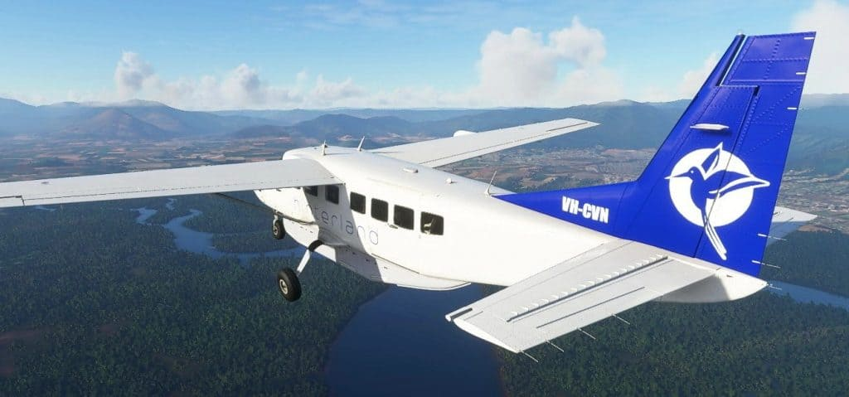

视景系统示例

将优化算法的性能与先到先服务的调度算法在总偏差成本、总盘旋时间方面进行了比较。

飞行器信息

|  |  |  |  |  |  |  |
| --- | --- | --- | --- | --- | --- | --- |
| Aircraft Type | Cessna208 | Cessna172 | Volocity | Cessna208 | Cessna172 | Volocity |
| Flight ID | 001 | 002 | 003 | 004 | 005 | 006 |
| Airspeed(km/h) | 296 | 213 | 111 | 296 | 213 | 111 |

场景信息

|  |  |  |  |  |  |  |
| --- | --- | --- | --- | --- | --- | --- |
| Scenario 1 | 001 | 002 | 003 | 004 | 005 | 006 |
| Latitude | 39.230101 | 39.230101 | 39.230101 | 39.230101 | 39.230101 | 39.230101 |
| Longitude | 117.045955 | 117.045955 | 117.045955 | 117.045955 | 117.045955 | 117.045955 |
| Altitude(meter) | 1500 | 1500 | 900 | 1500 | 1500 | 900 |
| Heading(deg) | 60 | 60 | 60 | 240 | 240 | 240 |
| Planned IAF | ANRAT | ANTRAT |  | LADIX | LADIX |  |
| Distance to IAF (nm) | 10 | 10 | 10 | 10 | 10 | 10 |

|  |  |  |  |  |  |  |
| --- | --- | --- | --- | --- | --- | --- |
| Scenario 2 | 001 | 002 | 003 | 004 | 005 | 006 |
| Latitude | 39.1682 | 39.1804 | 39.1889 | 39.5317 | 39.5208 | 39.5054 |
| Longitude | 116.8277 | 116.8601 | 116.8925 | 117.6422 | 117.6263 | 117.5970 |
| Altitude(meter) | 1500 | 1500 | 900 | 1500 | 1500 | 900 |
| Heading(deg) | 60 | 60 | 60 | 240 | 240 | 240 |
| Planned IAF | ANRAT | ANTRAT |  | LADIX | LADIX |  |
| Distance to IAF (nm) | 25 | 24 | 22 | 25 | 24 | 22 |

**性能指标:**

技术概念表明，与先到先得的调度相比，最优调度算法在到达时间总偏差成本（平均值为56.42%）、总盘旋时间（平均值为52.16%）方面均有显著降低。

实验结果证实可满足性能指标。

|  |  |  |  |
| --- | --- | --- | --- |
|  |  | Scenario 1 | Scenario 2 |
| FCFS | TCD | 1083.4 | 771.5 |
| Optimal Solution | TCD | 444 | 217.6 |
| FCFS | THT | 981 | 591.7 |
| Optimal Solution | THT | 423 | 113.9 |
| FCFS | Sequence | 1023456 | 0142536 |
| Optimal Solution | Sequence | 0362514 | 1025436 |

TCD：total cost of deviation

THT: total holding time

# 下一个TRL级别

所需工作(Low, Medium, High):

1. 在优化算法中的限制条件不够完备，可能的限制条件有：根据飞行器性能决定的最大盘旋时间，前后飞机在整个降落过程中的纵向间隔。
2. 进一步优化算法的评测和实现：例如job shop或其他先进算法的实现和评估，例如需要考察算法的性能（时间和空间复杂度）。
3. 基于Model Based Design（MBD）工具链和开发方式进行AFAS甚至整个飞行器功能的嵌入式实现。
4. 优化验证环境并提高其逼真度,增加实验场景丰富程度和可扩展性。

技术风险： (Low, Medium, High)：

1. 现有人员缺乏嵌入式程序开发经验。
2. 开发板或嵌入式硬件选型风险。
3. MBD实现AFAS算法的难度。

**References**

1. Albatross.ai - BP Narrative - D.8
2. Strategic FMS - Concept of Operations
3. Decentralized Aircraft Landing Scheduling at Single Runway Non-Controlled Airports
4. Digital Flight: A New Cooperative Operating Mode to Complement VFR and IFR
5. Concept of Operations for Uncrewed Urban Air Mobility
6. Designing airspace for urban air mobility: A review of concepts
7. TSO-C211 ，RTCA/Do-365 B for DAA, and TSO-C212 for ATAR systems.
8. State-based Conflict Detection and Resolution （Detect and Avoid） in High Traffic Densities and Complexities
9. Technology Readiness levels handbook for space applications
10. 无人机与载人航空器共存环境下机载自主调度系统及方法

Note: RTCA DO-365B provides eight classes of DAA systems, not all of which are expected to be suitable for UAM aircraft.

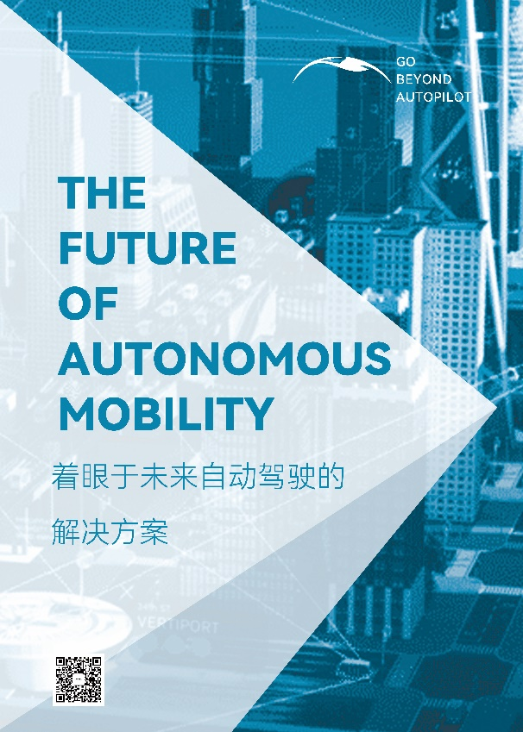 

信天智行（天津）航空科技有限公司主要业务为开拓性的核心机载航电 – 自主飞行辅助系统 (AFAS: Autonomous Flight Assistance System)。

AFAS 的目标是赋能立体交通和融合空管，实现复杂运行环境下不同构型和能力航空器的互操作性，并将新进入者（例如新能源航空器）安全地集成到融合运营的国家空域系统，并最终实现数字飞行规则下的自主飞行运营。

